公務出國報告
（出國類別：考察）

美國都市規劃及公共建設等預算籌編、管控與
統計評量標準及執行績效評估之研究

服務機關：內政部
出國人職稱：科 長、科 長
姓名：邱蓉萍、陳巧華
出國地區：美國紐約、華盛頓
出國期間：92年8月23日至8月30日
報告日期：92年11月25日

目錄
壹、考察目的------------------------------------------ 3
貳、行程---------------------------------------------- 4
參、考察內容------------------------------------------ 5
- 紐約市------------------------------------------ 6
- 都市發展沿革---------------------------------- 6
- 拜訪重點-------------------------------------- 9
  - 美國紐約市政府都市計畫局--------------------- 9
  - 聯合國人口處--------------------------------- 9
- 華盛頓特區------------------------------------- 11
- 都市發展沿革--------------------------------- 11
- 拜訪重點--------------------------------------12
- 美國住房與城市發展部-------------------------12
- 美國商務普查局總部---------------------------13
- 美國馬里蘭州洛克維爾市政府-------------------15

肆、心得與建議----------------------------------------16
- 心得報告----------------------------------------16
- 加強資本支出計畫預算與中長程規劃策略---------- 16
- 調整照顧中低收入者住屋策略-------------------- 17
- 加速不動產交易證券化政策---------------------- 18
- 兼顧社會政策、經濟考量、及資金成本的回收，地方政府住宅及都市發展成功的案例---------------------- 18
- 建議事項----------------------------------------19
- 美國住宅與都市發展部（HUD）懇切指導我方--------- 19
- 建立都市發展之統計衡量指標-------------------- 20
- 建立完備長期發展計畫，預估未來三年預算--------- 20
- 重視民眾之參與-------------------------------- 21
- 人口年齡結構圖應改進最高組為百歲以上---------- 21
- 出國考察困難重重，無法達成預定目標------------- 21
伍、參考文件與網站-------------------------------------23

壹、考察目的
內政部主管業務中，包含掌理全國營建行政事務，舉凡關於全國土地綜合開發計畫之策劃事項、關於區域計畫之規劃、審核及督導事項、關於市鄉計畫、舊市鎮更新、新市區開發計畫之審核及督導事項、關於都會地區建設之規劃、協調及推動事項、關於新市鎮開發之審核及督導事項、關於國民住宅興建與管理之策劃、審核及督導事項等均屬之，其中多項業務並以編列非營業基金預算辦理（營建建設基金），近年來營建建設基金多屬舉債狀態，為提昇預算執行績效，並期改善營建建設基金現有財務狀況，及有效建立統計評估準則，九十二年度計畫出國考察重點如下：
- 都市規劃及公共建設經費來源、預算籌編方法及占總預算或GDP之比率。
- 都市規劃及公共建設經費補助標準、補助內容、金額決定原則與執行方式。
- 都市規劃及公共建設預算之執行與查核方式。
- 都市規劃及公共建設績效評量方法。
- 中央與地方政府辦理都市規劃及公共建設之分工。
- 都市規劃及公共建設補助經費之申請、受補助機構經費應用成果之評比方式。
- 瞭解都市規劃及公共建設之統計體系。

貳、行程表

臺北時間 美國時間
（8/23）第一天：桃園中正機場搭機前往經安克治(ANC)（8/22）
（8/24）第二天：抵達紐約甘迺迪機場進駐Radisson Lexington飯店 （8/23）
（8/25）第三天：星期日自行參觀紐約市區建設 （8/24）
（8/26）第四天：自行參觀聯合國 （8/25）
（8/27）第五天：拜訪紐約市政府都計局與聯合國人口處及往拉瓜地機場飛華盛頓特區進駐Holiday Inn 飯店 （8/26）
（8/28）第六天：拜訪美國住都部並參觀華盛頓特區建設（8/27）
（8/29）第七天：拜訪美國商業部普查局 （8/28）
（8/30）第八天：拜訪美國馬里蘭州洛克維爾市政府與參觀雙橡園及往華盛頓DULLES機場飛洛杉磯LAX機場轉TOM BRADLEY國際航站飛桃園中正機場 （8/29）

參、考察內容
本次考察主要以美國住房與都市發展部、美國紐約市政府都市計劃局為重點對象，實際觀察紐約與華盛頓特區之建設與發展。
美國因幅員廣大，都市計畫首重於道路建設，在矩行道路系統(如紐約街道)內加入斜線道路(如華盛頓街道)，並儘量拓寬路面，改善居住環境，尤其社區改善計劃、環境美化與公園設立及遊憩設施齊全，深獲各國讚許；美國政府不遺餘力宣導都市計畫之重要，其人民對參與都市計劃之興趣也非常濃厚。
美國最初之都市計畫工作多皆由公園技師擔任，以公園計畫為出發點，對綠地與人口關係作綜合之考慮，將所有公園遊憩地連貫為一體，成為有機公園系統計畫，維護鄉村原野風景並以放射型公園大道連接鄉村。隨著工業發達與人口都市化潮流，制定土地分區管制條例，普遍推行區域計畫、大都會計畫、州郡計畫，各地均成立都市計畫專責機構。
良好的都市計畫與公共建設需要事前充分與完善的規劃，配合以穩健的投資計畫與嚴謹的財務管理，對照整體建設藍圖的大方向與民眾對於建設需求的程度，分段、分期、分年實施，或作必要之修正；美國政府對於公共建設計畫按下列順序權衡輕重緩急：1.保障生命安全，2.維護大眾健康，3.財產之保障，4.資源之保護，5.設備之汰舊換新，6.節約經常支出，7.增進公共便利，8.增進休閒價值，9.創造經濟價值，10.促進未來發展，11.提昇社會、文化及美觀價值。
美國地方政府都市建設的財源大多源於地方之徵稅、公債發行及聯邦與州政府之補助。地方或社區建設如若成功，將刺激該區域的成長，由於人口的遷入，人潮將帶來錢潮，良性循環之下，地方政府稅收亦可隨之增加，如若推案不成功，沒有人潮，也沒有錢潮，所有資金的投入，不僅回收難以預期，如若係舉債興建者，尚需負擔資金成本，且閒置資產尚有可能成為製造社會問題的淵藪，種種社會成本，實難以實際數字表達。由此可見，政府公共建設之規劃與策略影響之深遠。
以下考察內容，按本次考察行程摘述如下：

- 紐約市—由駐紐約台北經濟文化辦事處藍秘書夏禮、胡秘書韻方、劉秘書永健協助安排拜訪。
  - 都市發展沿革(受創與復甦)
紐約市是全美第一大都市，位於美國東北部，赫德遜河(Hudson River)流入大西洋之河口處；市區除曼哈頓島及史堤頓島外，尚有長島西端、部分美國大陸以及紐約港與長島灣區內的幾個小島，面積有830平方公里(314平方英哩)，其中17﹪土地為綠地或遊樂場所；總人口約750萬人，人口密度達每平方英哩有2萬3千人；全市由曼哈頓(MANHATTAN)、布魯克林(BROOKLYN)、布朗市(BRONX)、皇后區(QUEENS)及史坦登島(STATEN ISLAND)等五個行政區組成。
紐約市摩天大樓林立，交通便捷，為國際商業及貿易中心，也是世界金融中心，更擁有珍貴的旅遊資產，及世界級的音樂、戲劇、舞蹈、繪畫等豐富多采的文化藝術活動都在此匯集。
紐約市政府為改善貧民區及其他住宅區的環境品質，所定出租公寓(tenant house)法案，對房屋大小、通風及衛生設備均制定最低標準，日後也發展成解決不同社會、經濟與環境問題的先進實驗室；而紐約市所通過之出租房產租金管控法案，防止不當增租以保護承租戶的權益，值得保護弱勢族群政策之參考。
2001年911恐怖攻擊事件，摧毀了美國著名地標「紐約雙子星大樓」；世界貿易中心所受襲擊，負面影響很廣，紐約金融服務、旅遊業和零售業等亦嚴重受創，紐約市合作報告估計，經濟上有390億美元的產值損失；紐約州預算部估計攻擊一年半內收入將折損90億元，紐約市之企業與家庭同期損失亦將達30億元。

帝國州發展廳(Empire State Development–ESD)作為州長帕塔基指定協調企業復甦的主要機構，為了在損失嚴重超過資源的情況下，訂定三個指導原則：1.使援助用於對於整個經濟復甦、創造就業機會、維持和穩定就業具有最大影響的方面；2.保持計畫靈活性以便提供即時有效的援助，實現振興經濟和創造與維持就業機會的目標；3.。對CDBG劃撥七億美金的資金，在經濟復甦和振興行動計畫分配如下：1.小型企業援助3億3,710萬美元，包括過渡性貸款計畫1,500萬美元、下曼哈頓補助金500萬美元、世界貿易中心零售業復甦補助金2,500萬美元、非零售業復甦補助金2億4,100萬美元、企業復甦貸款8,500萬美元；2.維持及創造就業機會補助金2億8,500萬美元；3.商業資訊500萬美元；4.基礎設施重建初步規劃與設計2,500萬美元；5.行政管理1,400萬美元。
為重建紐約市而成立的民間聯盟，提供相關重建報告書及內容。負責世貿原址重建計畫的「下曼哈頓發展公司」和擁有世貿地產的紐新港務局等紐約市當局，提出六項世貿原址重建計劃案，六項草案中包括設立九一一永久紀念館，一千一百萬呎的綜合辦公大樓、六十萬呎的購物中心、文化中心，以及連結紐澤西的交通樞紐。六項草案分別定名為「紀念廣場」、「紀念方場」、「紀念三角區」、「紀念花園」、「紀念公園」與「紀念走道」。六項草案分別提議興建四至六棟大樓，樓層高度均遠低於原有世貿雙塔的一百一十層。除了研擬重建受損的地鐵與通往紐澤西的佩斯鐵路外，並將規劃一大型交通紐樞，結合地鐵、佩斯鐵路、長島鐵路、渡輪、周邊高速道路等，使世貿原址成為曼哈頓下城的另一個「中央車站」。

  - 拜訪重點
        - 美國紐約市政府都市計畫局
由胡秘書韻芳帶領前往拜訪Ms. Barbara Weisberg – Assistant Deputy Director(bweisbe@planing.nyc.gov)。
她非常親切介紹紐約市政府都市計畫局之業務，並就所提出議題解說討論約一小時，相關資料請詳參網頁http://www.nyc.gov/ 。
紐約市政府2000-2009十年建設策略總經費達481億美元；其中以基礎建設占46%最大，包括環境保護占19%、公路與橋樑占18%、污水處理占6%、大眾捷運占3%；教育占26%居次；住宅與建設經費占11%。
紐約市擁有645平方公里可使用(營建)土地，占總面積之77.5%。超過三分之二的居民以公寓住宅或住商混合大樓為家，並且多集中於曼哈頓區中-高層建築及皇后區、布朗克斯區和史堤頓島北方的三-六層的建築中。
        - 聯合國人口處Population Division, U. N.
由劉秘書永健帶領前往拜訪Ms. NANCY YU-PING LIN 林裕屏– Senior Population Officer(linn@un.org)。
在本次拜會聯合國人口處之前，NANCY即經常與本部聯繫，並索取臺灣人口統計資料，本次非常熱心地帶領本團參觀聯合國人口處(Population Division)，介紹該處業務與工作環境，並提供該處展覽書刊如World Urbanization Prospects, World Population 2002等讓我團攜回參考。本團並於聯合國圖書販賣處Bookshop購買本部所需聯合國相關統計書刊如附表一，且列入本部圖書資料庫，提供同仁參考應用。
按聯合國統計資料顯示，目前全世界有63.14億人，其中以中國12.89億人最多，印度10.69億人居次，美國2.92億人居第三。Population Division, Department of Economic Social Affairs 特別提供所製Population Ageing, 2002顯示人口結構按開發別分如附圖一，世界人口成長及其按開發別分如附圖二與附圖三，俾與國內資料比較，所介紹之業務內容及出版刊物詳參網站http://www.un.org 。
聯合國人類定居中心（United Nation Center for Human Settlement；UNCHS）與世界銀行在1995年的合作計畫中，為比較世界各都市之永續發展概況，提出一套都市發展相關之關鍵性指標（Urban Indicators Program；UIP），透過指標觀測、評估各都市發展情形與趨勢，希望藉由指標能夠有效地檢測各都市發展政策，並發現各都市發展過程中將面臨的問題。此指標架構主要是根據地方政府所管理的主要部門（如住宅、交通、土地使用）為基礎，分別建立其相關的永續發展指標。
聯合國都市指標系統的七大分類（附表二）及四十九個指標項（附表三），其目的希望藉由「關鍵性指標項目」及「地方發展指標」的建立，配合簡易之操作程序，使所有參與聯合國都市指標系統的都市皆能進行自我評估作業，檢視都市永續發展政策之執行進度，藉此進行政策調整改善。並可藉由都市指標系統觀察國際間相同屬性都市之發展特色及都市本身在國際間之發展層次，藉以自我協調改進並建立都市本身之永續發展特色。
聯合國所發布之「人類發展指數表」，根據壽命、平均國民所得和教育情況評比世界一百七十五個國家。挪威、冰島和瑞典是生活水準最高國家，非洲國家則囊括廿五個墊底名次。挪威連續三年領先聯合國的人類發展指數；緊接三國之後的是澳洲、荷蘭、比利時、美國、加拿大和亞洲第一的日本，日本佔第九。

- 華盛頓特區（Washington D.C.）--由駐美國代表處林秘書世欣協助安排拜訪
  - 都市發展沿革
美國首都華盛頓位於馬里蘭州和維吉尼亞州交界處，它的全名為華盛頓哥倫比亞特區（Washington D.C.），華盛頓特區通常稱為華府，以避免和位於太平洋岸同名的華盛頓州混淆，她是為了纪念開國元勛華盛頓和發現新大陸的哥倫布而名。全市面積174平方公里，坐西朝東，以阿帕拉契山為背，波多馬克河為水，市區呈正四邊形，布局均稱，南北主軸為北邊的白宮和南端的傑佛遜紀念堂，東西向主軸為東邊的國會大廈和西邊的林肯紀念堂，兩大主軸交會於華盛頓紀念碑，全市的建築物都不超過華盛頓紀念碑的高度。
華盛頓特區是世界上少數的計畫性以行政職能為主的都市之一，美國獨立後，先是以紐約為首都，一年後遷至費城，1790年國會決定建都在波多馬克河畔，授權喬治華盛頓選擇一個地方作為首都。隔年，他選了波多馬克河東岸之地作為建都所在，並由法國的名建築師皮耶‧朗法(Pierre L'Enfant)來負責規畫的工作，城市規劃為巴洛克式，以國會大廈、白宮等建築物為中心修建林蔭大道向四方輻射，再於其間增築格狀街道。
目前華盛頓特區為美國首都，也是世界政治的中心舞台；除了美國聯邦政府各種辦公機構外，世界各國駐美大使館和國際性機構也都在此，整個特區到處是綠油油草坪、樹木和白色建築物，白宮、國會大廈、華盛頓紀念塔、林肯紀念堂、傑佛遜紀念堂及博物館大道都是著名觀光景點。
  - 拜訪重點
1. 美國住房與都市發展部（U.S. Department of Housing and Urban Development 簡稱H.U.D）
由林秘書世欣帶領前往拜訪Mr. ALVEN H. LAN(林雄生) - Director, International Research (Alven_H._Lam@hud.gov)與Mr. JUDSON L. JAMES – Social Science Analyst, Office of Policy Development and Research (Judson_L._James@hud.gov)。
住房與都市發展部主要工作在增進人民擁有房屋所有權，支持社區發展，使大眾負擔得起房屋貸款，並配合實施社會福利政策。
該部先就其主要工作項目簡報之，嗣後雙方就我團關切之議題交換意見，主要包括美國聯邦政府如何補助或協助全國低收入戶購得房舍、相關經費之來源、預算之執行方式，及HUD如何透過民營金融貸款公司Fannie Mae協助購屋民眾取得低利貸款等，討論近三個小時。
2.美國商務部普查局總部 (Census Bureau, Department of Commerce, U.S.)
由林秘書世欣帶領前往住屋及住家經濟統計組(Housing and Household Economic Statistics Division)拜訪助理組長Dr. Charles T. Nelson及研究員Ms. Barbara T. Williams (http://www.census.gov )。
美國的普查法係世界各國少數訂定普查專屬法規之一，內容規範人口普查、工商普查、農業普查及政府普查等；美國辦理普查機關係採分散制度，商務部辦理工商普查、人口普查及政府普查，農業部辦理農業普查。本次所拜訪的商務部普查局係就2000年所完成的人口普查提出扼要報告(詳該局網頁http://www.un.org/esa/population/ )；美國普查法規定，依據最近的人口普查或期中人口普查結果，以決定補助之資格與金額。實際上，世界各國皆有採用人口普查結果資料作為對各地方政府財政補助之決策參據。
普查局並詳細簡報為美國住房與都市發展部所做美國住屋調查American Housing Survey結果(詳該局網頁)，並解說美國低收入戶結構；嗣後雙方就住屋情況統計、HUD如何利用該局統計資料作為決策參考，及相關預算之來源與執行方式等議題交換意見。
美國人口普查局表示：美國貧窮人口連續四年減少後，在2001年總數達到3,29.7萬人，較上年增加132.5萬人，占總人口比率為11.7%，較上年增加0.4個百分點；主要受2001年3月起經濟不景氣，經濟萎縮及失業率提高影響所致。2002年美國貧窮家庭年收入門檻標準詳附表四，貧窮人口與家庭特性詳附表五。(贈書Poverty in the United States, 2001，2002)
美國統計局報告最新資料顯示，美國家庭收入已經連續三年下降，2002年有170萬人跌入貧窮線以下。貧窮率2001年的11.7%增長到2002年的12.1%，連續兩年上升。但是儘管貧窮率上升，但仍低於二十多年前的平均水平。貧窮人口上升主要集中於非洲裔美國人、郊區和中西部地區居民。截至2002年底，全美有3,460萬美國人生活在貧窮中，其中1,210萬是兒童，比2001年的1,170萬又增加。
3.美國馬里蘭州洛克維爾市政府City of Rockville, Maryland, U. S.
由林秘書世欣帶領前往馬里蘭州洛克維爾市政府拜訪公共資訊經理 (Public Information Manager of City Manager’s Department) Mr. Neil H. Greenberger 及社區規劃發展部研究員 (Planner Ⅲ of Dept. of Community Planning and Development Services) Mr. Scott E. Parker (http://www.rockvillemd.gov)。
洛克維爾市係屬美國馬里蘭州最大城市之一，佔地13.03平方英里，位於首都華盛頓西北方12英里處，居民四萬七千人。
社區規劃發展部研究員特為我團簡報該市都市社區開發計畫概況並介紹成功之案例：King Farm社區(事前先安排實地訪視)；雙方就該市社區規劃及公共建設之成功案例、都市更新開發計劃、相關預算之來源與執行方式，及聯邦政府於地方公共建設上之角色等多項議題充分交換意見，討論約二個半小時。

肆、心得與建議
- 心得報告
（一）加強資本支出計畫預算與中長程規劃策略：
政府為提昇人民生活品質，並改善企業投資營運環境，以創造最佳的競爭力，相關資本支出須有前瞻性的策略，與精良的預算規劃等，始可促成國家長期榮景的實現。
1.資本支出策略：以紐約市2003年1月28日預擬的十年資本策略(Preliminary Ten-Year Capital Strategy )為例，其中、長程資本支出，即已就2004至2013的資本支出預為規劃，同時經由Ms. Barbara Weisberg的介紹，其實他們除了十年的規劃外，該市並列有百年的規劃案，實在令人感動，往往我們只看到別人成功的一面，其實別人是如何的下功夫，才是我們真正應該學習的。
2.資本支出預算：其資本支出預算除臚列當年度預算數外，如係中長程計畫，並列示往後三年經費預算數，以紐約市1996年資本支出預算書為例，其按政事別及其細項計畫分類，除臚列1996年當年度預算數外，並列示1997、1998及1999年各該年度預估所需經費預算。當然，最理想的狀態是凡事都在預料之中，實務上，他們也會遭遇因市長換人後，為實現市長當選人的政見，而需改變資本計畫或預算重點，例如：前任市長Rudolph W. Giuliani,與現任市長Michael R. Bloomberg,著重的市政建設是不一樣的，當然相關資本支出計畫就必須作調整，惟就整體而言，大方向的基礎建設之規劃仍是主軸，例如，紐約市的水管線路已相當老舊，要如何的更新是其現階段規劃的重點。
（二）調整照顧中低收入者住屋策略：
在十年前，美國政府興建平價住宅，以照顧中低收入戶，但是，由於住戶社群均屬社會階層的下層者，彼此互相學習影響往更負面的方向發展，造成一般人們對於〝平價住宅〞的印象，多為髒亂的、犯罪的、貧窮的、低品質的等等代名詞，且與我國相同，常有國宅銷售奇差，無人問津的狀況，造成政府資金無法回收等等情形。
近十年來，美國政府採取另一種策略方式來辦理，他們採取稅賦優惠的方式，由二家民營企業，對購屋者進行融資及擔保，其融資及擔保的對象為初入社會的社會新鮮人，或暫時性失業者，同時對低收入戶給予津貼，對開發商給予補助，並以混合（mix）的社區為開發目標。所謂混合即由專業開發商於建設住屋時，必須保留一定比率的住宅，供中低收入戶進住，政府站在監督的角色，監督開發案的進行，在整個開案中兼顧整體社區發展、與社會責任，整個社區規劃完善，吸引中、高收入人們進住，而在社區較不顯著的地區，規劃給中低收入戶進住，如此，不會影響當地房地產行情，換手容易，而低收入戶，得以有正面的學習對象，可以引領他們朝正面學習，向上提昇，對國家整體社會成本的降低，具相當的助益。
（三）加速不動產交易證券化政策：
美國住宅及都市發展部透過民營金融貸款公司Fannie Mae協助購屋民眾取得低利貸款，政府依法派員監督之，並未對該公司作相當比例的投資，由財政部負責對該公司查帳，由於該公司經營頗佳，目前是一上市公司，為免該公司形成獨占與壟斷，美國住宅及都市發展部並輔導另一家公司辦理相關貸款業務，以為制衡。在目前房地產普遍不景氣中，其表現足以令人稱奇，並好奇的想知道他們是如何辦到的。
（四）兼顧社會政策、經濟考量、及資金成本的回收，地方政府住宅及都市發展成功的案例：
在馬里蘭州洛克維爾市，以King Farm社區為例，它是一個歷經九年規劃，五年建造的資本支出計畫，經費預算均由該市自行籌編，聯邦政府並未予以補助，特別的是，它是由民眾先登記並價購後，再由專業的開發商興建的案例，在該社區亦配置有一定比率的低收入戶進住，但是由於其配置區不顯眼，並不會影響該社區房地產行情，因此目前尚有許多民眾排隊等待進駐中，相較於一般國宅的滯銷，在該社區則是等待戶催促何時得以完工，及何時可以遷入。由於該社區成功的開發，不僅帶來人潮，也帶來錢潮，在大華府地區，它是第七個適合居住的地方，配合當地社區發展的需求，目前市政府正規畫建設相關便捷的交通系統。
本案例在規劃的過程中，為預防推案失敗，並備有替代方案，其假設，如原方案推動不佳，則擬將部分區域改為辦公商業區或旅館業來辦理。相較於我國目前國宅滯銷，國宅基金資金回收不易，中央興建後，地方政府接收管理意願低落等等，固然有部分係源於大環境的不景氣，但是，別人的經驗也是相當值得借鏡的。（king farm.com）。
- 建議事項
（一）美國住宅與都市發展部（HUD）懇切指導我方：
因為預算有限，在參訪的過程中，均感覺行程時間相當短促，僅能略知一、二，要學的實在還有太多，尤其以美國住宅與都市發展部（HUD）住宅政策為例，在一片不景氣中，其仍能創造相當的榮景，他們是如何辦到的，則令人相當驚奇與好奇。
該部國際研究計劃主任Dr. Alven H. Lam（來自台灣、大學就讀成功大學、中文名字為林雄生、哈佛大學博士）表示：日本、韓國與中國大陸早已派員前往該部長期（約為期二個月）學習其住宅政策等，上開國家人員，均相當認真，不論英文能力佳否，每天與該部同仁一起上、下班，出席相關會議，問問題等，希望能將精華帶回他們的國家去。同時該部的副部長對台灣很友善，惟因美國與我國並無正式外交關係，因此不便主動邀請我國派員前往考察，但是，如果由我方去函表示擬派員前往實習或邀該部人員來台指導或參加相關會議等，將會獲得正面的回應。
（二）建立都市發展之統計衡量指標：
衡量都市發展的工具中，建議以聯合國人類定居中心UNCHS的都市指標系統(Urban Indicators Program, UIP)七大分類及四十九個指標項為基礎，擷取目前相關公務統計項目資料加以衡量，建構符合國內都市發展之統計衡量指標，與世界各國相互比較；目前推動國家永續發展指標系統之建立，亦依此為建構藍圖，頗值參考應用。
聯合國開發計畫署(UNDP)自1990年起定期編製發布人類發展指數(Human Development Index，HDI)，選取壽命(零歲平均餘命)、教育程度(成人識字率與粗在學率)及經濟水準(購買力平價計算之平均每人GDP)三個領域統計數值衡量一國發展概況。行政院主計處已於本(92)年9月30日發布國情統計通報有關人類發展指數之國際比較，我國之HDI為0.895，排名世界第24位，詳參附表六。
（三）建立完備長期發展計畫，預估未來三年預算：
美國預算籌編受財政策略影響甚鉅，如紐約市曾在1975年瀕臨破產，不斷提高稅率與舉債；1993年後標榜保守之財政策略，持續減低稅收，並以通貨膨脹率為府庫支付之上限，維持府庫預算零成長，中央政府實質支出占GDP比率維持在19%左右；反觀我國亦逢不景氣時段，政府財政負擔沉重，預算籌編困難加劇，如何運籌帷幄，他山之石引領為望。值得一提是多年度預算作為都市建設規劃之重要工具，美國國會之預算決議案與總統現行預算案，皆會作未來三年度之預估；我國雖有中長程之工作計畫，尚未有多年度預算之策略，足見我們長遠規劃之策略尚欠缺完備。
（四）重視民眾之參與：
美國都市計畫重視民眾之參與，故需更多經費與專業人員參與；而我國只有民眾間接參加，並不召開公聽會直接聽取民眾之意見，一般民眾相對較漠視都市之發展與整體規劃。故政府在擬訂都市計劃時，更需有遠見，深入調查尋求民隱，以整體建設、公共福利為優先。
（五）人口年齡結構圖應改進最高組為百歲以上：
人類之壽命已顯著延長，聯合國所繪製各類人口年齡結構圖，年齡組皆採用最高組為百歲以上；反觀本部統計書刊所繪製統計圖仍停留在二十年前之八十歲以上，應全面改進延長最高組為百歲以上。
（六）出國考察困難重重，無法達成預定目標：
此次考察原先規劃之主題，與實際拜訪機關單位及受訪問代表人員有極大差異；且因預算有限，部分費用由考察人員自行負擔；外交部代表處人員表示，考察目的機關單位拒絕接受訪問也相當無奈，時間又逢美國暑假即將結束員工休假者多。建議此後考察應妥為規劃拜訪機關單位、訪問時期，事前須與外交部多加聯繫，慎重考量出訪代表之層級；欲擴展國際交往空間之困難度可見一般。再者，網路世界無遠弗屆，國際事務皆呈現眼前，建議可免長途勞累、發費不貲，而利用網際網路之便捷、資料之豐富，不出遠門而垂手可得。
伍、參考文獻與網站
- 〝Strategic Plan〞, Department of City Planning, New York, Spring 2003.
- 〝Preliminary Ten-Year Capital Strategy Fiscal Years 2004-2013〞,The City of New York, Michael R. Bloomberg, Mayor, January 28, 2003.
- The Executive Capital Budget of The City of New York for the fiscal year 1996.
- 〝Population Ageing 2002〞, Word 2002, United Nation.
- 〝Statistical Abstract of the United State 2002〞,U. S. Census Bureau
- 〝都市計畫概論〞，王紀鯤著，東大圖書公司印行。
- http://www.boca.gov.tw/
- http://www.hud.gov/
- http://access.wa.gov/
- http://www.nyc.gov/
- http://www.nylovebiz.com/wtc/
- http://www.firstgov.gov/
- http://home.pchome.com.tw/travel/z90219/main.html
- http://www.census.gov/
- http://www.rockvillemd.gov/
- http://www.un.org/esa/population/unpop.htm

附圖一、人口結構按開發別分
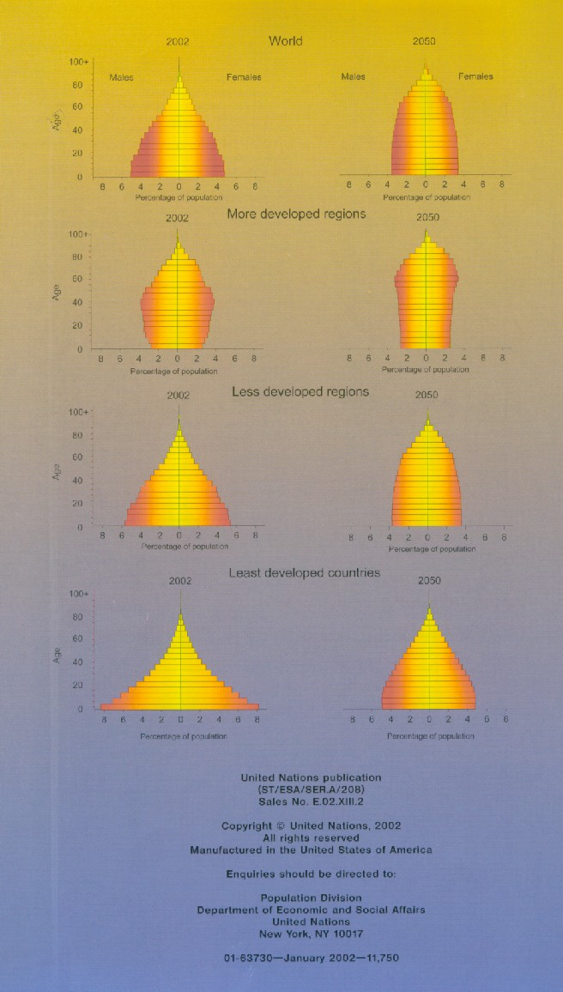
附圖二、世界人口成長
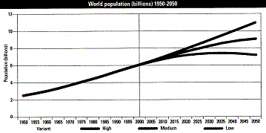
附圖三、世界人口成長按開發別分
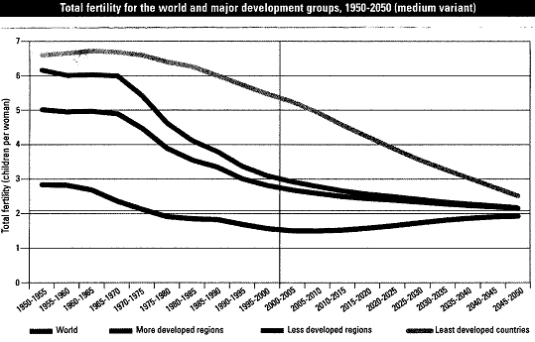
附表一、購買聯合國書刊
書名 | 出版單位 | 購買價格
Statistical Yearbook | United Nations Statistics Division | 美金269
Glossary of Environment Statistics | United Nations Statistics Division | 聯合國贈
Disability Statistics Compendium | United Nations Statistics Division | 美金49
Demographic Yearbook | United Nations Statistics Division | 美金100
UNCTAD Handbook of Statistics 2002 | United Nations Statistics Division | 美金80
World stat Pocket | United Nations Statistics Division | 美金10

附表二、聯合國都市指標系統之七大分類
類別 | 主題資料範圍
背景資料 | 基本人口資料、經濟及住宅資料
第一類：社經發展 | 貧窮、都市生產、就業率、健康、教育、社會投資、社會凝聚力
第二類：公共設施 | 網絡服務（network service）：包括給水、衛生設施、電力、電訊
第三類：交通運輸 | 交通及道路
第四類：環境管理 | 空氣品質及水質、固體廢棄物、資源、災難
第五類：地方政府 | 地方自治、財政、地方參與
第六類：住宅 | 住宅需求、價格及品質、土地、財務及建設
資料來源：UNCHS，1997
附表三、聯合國都市指標系統之四十九個指標項
類 別 | 指 標 項
背景資料 | 指標1.土地使用  指標2.都市人口  指標3.人口成長率  指標4.女性當家  指標5.家庭平均坪數 | 指標6.家戶組成比率  指標7.所得分配  指標8.每人的都市生產量  指標9.住屋持有型態
社經發展 | 指標1.貧窮線下的居民  指標2.非正式之就業  指標3.醫院病床數  指標4.兒童死亡率  指標5.壽命 | 指標6.成人識字比率  指標7.學校入學人數  指標8.學校教室數  指標9.犯罪率
公共設施 | 指標10.家戶連結水準  指標11.飲用水普及率 | 指標12.水的消費  指標13.缺水期之水價
交通運輸 | 指標14.交通運輸工具運具分派  指標15.旅運時數 | 指標16.道路公共設施之支出  指標17.汽車擁有率
環境管理 | 指標18.廢水處理  指標19.固態廢棄物  指標20.固態廢棄物之處理 | 指標21.定期固態廢棄物之收集與清運  指標22.住屋損壞狀況
地方政府 | 指標23.主要收入來源  指標24.每資產之資本支出  指標25.公債服務費用比例  指標26.地方政府僱用員工狀況 | 指標27.人事支出  指標28.契約經常性支出  指標29.各級政府之公共服務  指標30.地方政府之自主性
住宅 | 指標31.房屋價格相對於收入比  指標32.房屋租金相對於收入比  指標33.每人佔有樓地板面積  指標34.耐久性資產  指標35合乎規範的住宅 | 指標36.土地開發乘數(增值)  指標37.公共設施支出  指標38.抵押債券(有價債券)  指標39.住宅供給量  指標40.住屋投資
資料來源：UNCHS，1997

附表四、美國政府貧窮家庭年收入門檻標準
Poverty Thresholds for 2002 by Size of Family and Number of Related Children Under 18 Years
Size of family unit | Weighted  average  thresholds | Related children under 18 years
Size of family unit | Weighted  average  thresholds | None | One | Two | Three | Four | Five | Six | Seven | Eight  or more
One person (unrelated individual).…….. | 9,183
Under 65 years....................………… | 9,359 | 9,359
65 years and over.................………… | 8,628 | 8,628
Two persons.........................…………. | 11,756
Householder under 65 years........…… | 12,110 | 12,047 | 12,400
Householder 65 years and over...……. | 10,885 | 10,874 | 12,353
Three persons.......................…………. | 14,348 | 14,072 | 14,480 | 14,494
Four persons........................…………. | 18,392 | 18,556 | 18,859 | 18,244 | 18,307
Five persons........................………….. | 21,744 | 22,377 | 22,703 | 22,007 | 21,469 | 21,141
Six persons.........................………….. | 24,576 | 25,738 | 25,840 | 25,307 | 24,797 | 24,038 | 23,588
Seven persons.......................………… | 28,001 | 29,615 | 29,799 | 29,162 | 28,718 | 27,890 | 26,924 | 25,865
Eight persons.......................…………. | 30,907 | 33,121 | 33,414 | 32,812 | 32,285 | 31,538 | 30,589 | 29,601 | 29,350
Nine persons or more................………. | 37,062 | 39,843 | 40,036 | 39,504 | 39,057 | 38,323 | 37,313 | 36,399 | 36,173 | 34,780
Source: U.S. Census Bureau, Current Population Survey, 2003 Annual Social and Economic Supplement.

附表五、美國政府貧窮人口與家庭特性
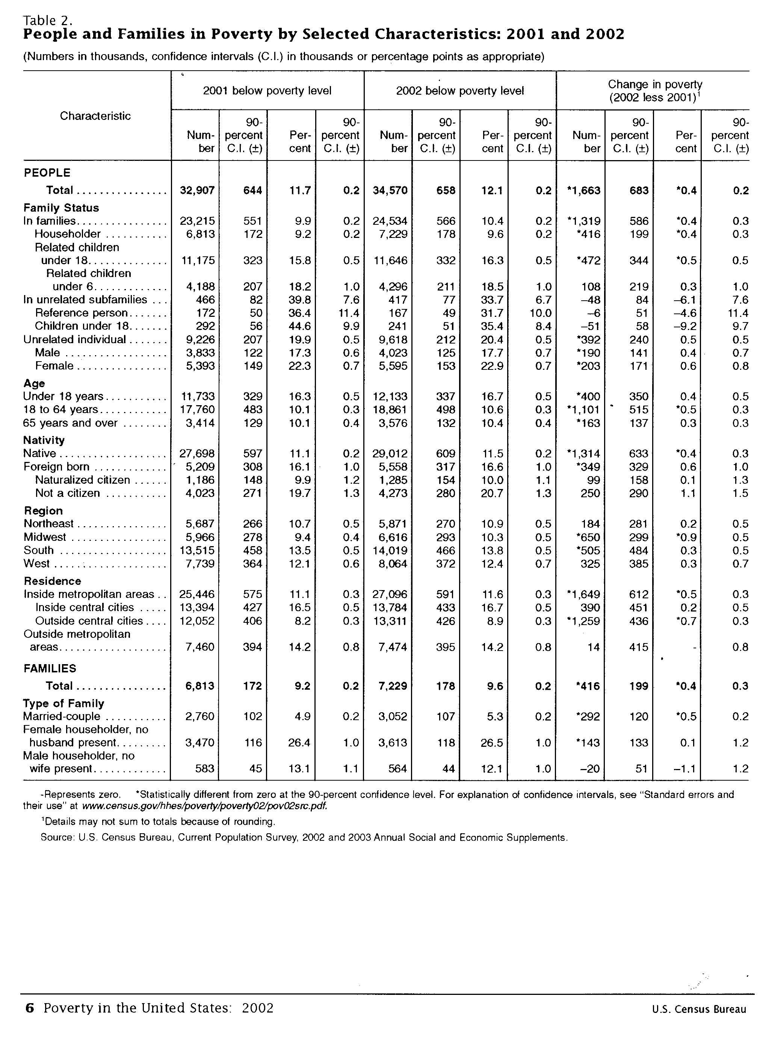
附表六、國情統計通報—行政院主計處發布
 | 行政院主計處（TEL:23711521）
[專題分析] | 92年9月30日 星期二
人類發展指數(HDI)之國際比較
2001年

 |  |  | 人類發展  指數(HDI) |  |  | 零歲平均  餘 命 |  | 成 人  識字率 |  | 粗在學率 |  | 按購買力平價計算之平均每人GDP |  | 1990年人類  發展指數
 |  |  | 值 |  | 排名 | 歲 | 排名 | % | 排名 | % | 排名 | PPP$ | 排名 | 值 | 排名
 | 挪威 |  | 0.944 |  | 1 | 78.7 | 10 | 99.0 | 16 | 98 | 9 | 29,620 | 5 | 0.900 | 7
 | 冰島 |  | 0.942 |  | 2 | 79.6 | 4 | 99.0 | 16 | 91 | 18 | 29,990 | 4 | 0.912 | 2
 | 瑞典 |  | 0.941 |  | 3 | 79.9 | 2 | 99.0 | 16 | 113 | 2 | 24,180 | 18 | 0.893 | 10
 | 澳洲 |  | 0.939 |  | 4 | 79.0 | 7 | 99.0 | 16 | 114 | 1 | 25,370 | 12 | 0.886 | 14
 | 荷蘭 |  | 0.938 |  | 5 | 78.2 | 15 | 99.0 | 16 | 99 | 6 | 27,190 | 8 | 0.904 | 5
 | 美國 |  | 0.937 |  | 7 | 76.9 | 26 | 99.0 | 16 | 94 | 12 | 34,320 | 2 | 0.911 | 3
 | 日本 |  | 0.932 |  | 9 | 81.3 | 1 | 99.0 | 16 | 83 | 36 | 25,130 | 14 | 0.906 | 4
 | 瑞士 |  | 0.932 |  | 10 | 79.0 | 7 | 99.0 | 16 | 88 | 28 | 28,100 | 7 | 0.904 | 5
 | 英國 |  | 0.930 |  | 13 | 77.9 | 22 | 99.0 | 16 | 112 | 3 | 24,160 | 19 | 0.877 | 19
 | 法國 |  | 0.925 |  | 17 | 78.7 | 10 | 99.0 | 16 | 91 | 18 | 23,990 | 20 | 0.896 | 8
 | 德國 |  | 0.921 |  | 18 | 78.0 | 21 | 99.0 | 16 | 89 | 23 | 25,350 | 13 | 0.885 | 16
 | 中華民國 |  | 0.895 |  | 24 | 75.6 | 36 | 95.8 | 60 | 93 | 14 | 22,155 | 22 | 0.828 | 30
 | 香港 |  | 0.889 |  | 27 | 79.7 | 3 | 93.5 | 69 | 63 | 116 | 24,850 | 15 | 0.857 | 23
 | 新加坡 |  | 0.884 |  | 29 | 77.8 | 24 | 92.5 | 76 | 75 | 72 | 22,680 | 21 | 0.819 | 31
 | 南韓 |  | 0.879 |  | 31 | 75.2 | 38 | 97.9 | 47 | 91 | 18 | 15,090 | 38 | 0.814 | 33
 | 中國大陸 |  | 0.721 |  | 105 | 70.6 | 80 | 85.8 | 100 | 64 | 107 | 4,020 | 103 | 0.624 | 90
資料來源：  附 註： |  |  |  | 聯合國開發計畫署「Human Development Report 2003」、內政部統計處、教育部統計處。  HDI值界於0～1之間，值愈高愈好。  我國按購買力平價計算之平均每人GDP採IMD「The World Competitiveness Yearbook 2002」數值估算。  採用與2001年HDI相同公式計算而得，惟參與排名國家僅137國。
說明：1. |  | 人類發展指數(Human Development Index，HDI)係聯合國開發計畫署(UNDP)自1990年起定期編製發布，選取壽命(零歲平均餘命)、教育程度(成人識字率與粗在學率)及經濟水準(購買力平價計算之平均每人GDP)三個領域統計數值衡量一國發展概況。根據2003年最新報告，2001年176個國家地區之HDI以挪威居首，其次是冰島及瑞典，我國HDI為0.895，排名第24位，居四小龍之首，屬聯合國定義之高度人類發展國家(全球計56國)。
2. |  | 就各單項指標觀察，零歲平均餘命以日本81.3歲居首，我國75.6歲居第36名；成人識字率反映基本教育概況，各先進國家間差距極微，我國因國民教育發展時程仍短，老年人口識字率偏低，影響指標數值及排名(扣除65歲以上人口之成人識字率為98.3%)；粗在學率表現當前就學普及情形，以澳洲114%為冠，我國為93%，居14位；平均每人GDP以盧森堡5.4萬美元居冠，我國以22,155美元排名第22位。
3. |  | 各國歷年HDI排名的消長，反映其進步速度，如1990年美、日曾分居第3、4名，如今已被挪威、瑞典、澳洲及荷蘭等國超越，表現出前者整體發展之隱憂；另平均每人GDP與HDI排名未必一致，顯示非所得金字塔尖端國家亦能達成高度發展的目標，如瑞典即為著例。我國1990年HDI排名30，2001年進步至24名；另在四小龍當中，我國平均每人GDP排名第三，HDI排名第一，均展現我國在整體發展上努力的成果。
附件—書刊
  - 2001, American Housing Survey Data Chart, U.S. Census Bureau
  - 2002, World Population, Population Division of United Nation
  - 2001, Urban Agglomerations, Population Division of United Nation
  - 2002, Population Ageing, Population Division of United Nation
  - 2001, Poverty in the United States, U.S. Census Bureau
  - 2002, Poverty in the United States, U.S. Census Bureau
  - 2001, American Housing Survey for the United States, U.S. Census Bureau
  - 2001, World Urbanization Prospects, United Nation

